## Lampiran 1.

**SURAT PERNYATAAN**

**BERSEDIA MENJADI RESPONDEN PENELITIAN**

Saya yang bertanda tangan di bawah ini, menyatakan bersedia untuk turut berpartisipasi menjadi responden penelitian yang dilakukan oleh Mahasiswa Program Studi Diploma III Gizi Politeknik Kesehatan Kemenkes Malang, yaitu: Nama : Azizah Afifah

NIM : P17110173047

Judul : Hubungan Asupan Energi dan Zat Gizi Ibu Menyusui Terhadap Status Gizi Ibu, Kualitas ASI dan Berat Badan Bayi Di Wilayah Kerja Puskesmas Bululawang Kabupaten Malang.

Saya telah menerima penjelasan dari peneliti terkait dengan segala sesuatu mengenai penelitian ini. Saya mengerti bahwa informasi yang saya berikan akan dijaga kerahasiaannya oleh peneliti. Selain itu, jawaban yang saya berikan ini adalah jawaban sebenarnya sesuai dengan apa yang diketahui tanpa ada paksaan dari pihak lain.

Demikian surat pernyataan ini saya buat dengan sesungguhnya dan dapat digunakan sebagaimana mestinya.

Malang, 2020

Responden

(............................................)

**Lampiran 2.**

## KUISIONER IDENTITAS IBU MENYUSU

Enumerator :

Tanggal wawancara :

Nomor identitas :

Nama responden :

Alamat :

## Identitas Ibu

* + 1. Nama :
    2. Tanggal lahir :
    3. Pendidikan terakhir :
    4. Pekerjaan :
    5. Agama :
    6. No. Hp :
    7. Lila : cm
    8. Berat badan : kg
    9. Tinggi badan : cm

## Identitas Anak

* + 1. Nama :
    2. Tanggal lahir :
    3. Usia :
    4. Jenis kelamin :
    5. Anak ke- :
    6. Pertolongan Persalinan :
    7. Berat badan lahir :
    8. IMD : ya / tidak
    9. Berat Badan Bayi (kg) :

1 bulan: 2 bulan: 3 bulan 4 bulan: 5 bulan: 6 bulan:

* + 1. Pemberian susu formula/ madu/ air gula/ sejenisnya Sudah : Umur: Alergi:

Tidak :

## Lampiran 3.

**Formulir Food Recall 24 Jam**

Nama : Jenis Kelamin :

BB/TB : Alamat :

Umur : No.HP :

|  |  |  |  |  |  |
| --- | --- | --- | --- | --- | --- |
| **Waktu Makan** | **Nama Masakan** | **Bahan Makanan** | | | **Ket.** |
| **Jenis** | **Banyaknya** | |
| **URT** | **gram** |
| Pagi |  |  |  |  |  |
| Snack |  |  |  |  |  |
| Siang |  |  |  |  |  |
| Snack |  |  |  |  |  |
| Malam |  |  |  |  |  |
| Snack |  |  |  |  |  |

Pewawancara ( )

## Lampiran 4.

**FORMULIR FOOD RECORD**

**Nama Responden : Kode Responden:**

**Hari/tanggal :**

**Alamat :**

|  |  |  |  |  |  |
| --- | --- | --- | --- | --- | --- |
| JAM | MENU | CARA PENGOLA HAN | BAHAN MAKANAN | URT/ukuran rumah tangga | BERAT  (g) |
|  |  |  |  |  |  |
|  |  |  |  |  |  |
|  |  |  |  |  |  |
|  |  |  |  |  |  |
|  |  |  |  |  |  |
|  |  |  |  |  |  |
|  |  |  |  |  |  |
|  |  |  |  |  |  |
|  |  |  |  |  |  |
|  |  |  |  |  |  |
|  |  |  |  |  |  |
|  |  |  |  |  |  |
|  |  |  |  |  |  |
|  |  |  |  |  |  |
|  |  |  |  |  |  |
|  |  |  |  |  |  |
|  |  |  |  |  |  |

Malang, ........

(............................................)

## Lampiran 5.

**INSTRUMEN PENELITIAN PRODUKSI ASI KUISIONER PENELITIAN**

Tanggal Wawancara : Kode :

## Data Demografi

Nama (inisial) :

Umur :

Alamat :

Pendidikan :

Pekerjaan :

BB sebelum hamil :

BB sesudah melahirkan :

Lembar Observasi Produksi ASI

A. Petunjuk pengisian

* + - 1. Penilaian berdasarkan keadaan ibu tentang kondisi produksi ASI dan keadaan bayi yang telah diberi ASI
      2. Berilah nilai sesuai dengan keadaan ibu dan bayi dengan ketentuan sebagai berikut:
         1. Payudara ibu tegang sebelum dimasukkan. Hal ini dilakukan dengan cara palpasi atau melihat secara langsung untuk mengetahui kondisi kelenjar-kelenjar susu yang penuh berisi ASI. Bila ya, maka nilainya = 1 dan bila tidak maka nilainya =0
         2. Terlihat ASI yang merembes dari puting susu. Dilakukan dengan cara melihat langsung atau dengan memencet puting susu ibu. Bila ya, maka nialainya = 1 dan bila tidak maka nilainya

= 0

* + - * 1. Frekuensi menyusu bayi paling sedikit 6 kali dalam sehari. Hal ini dapat dinyatakan pada ibu. Bila ya (>6x/hari) maka nilai 1 dan bila tidak (<6x/hari) maka nialinya = 0
        2. Bayi buang air kecil lebih sering sekitar 6-8 kali sehari. Hal ini dapat dinyatakan pada ibu, berapa kali mengganti popok dalam sehari. Bila ya (>6x/ sehari) maka nilainya = 1 dan bila tidak (<6x sehari) nilainya = 0
        3. Kondisi bayi setelah disusui, maka akan tertidur atau tenang selama 2-3 jam. Kondisi ini bisa dilihat langsung pada responden bayi dan dinyatakan kepada ibu tentang respon tersebut. Bila ya (>2jam) maka nilainya = 1, bila tidak (<2jam) maka nilainya = 0
        4. Keluarnya mekonium (faces berwarna hijau pekat, kental dan lengket) dalam 24 jam pertama

|  |  |  |  |
| --- | --- | --- | --- |
| No | ASPEK YANG DIOBSERVASI | YA | TIDAK |
| 1 | Keadaan payudara ibu tegang sebelum bayi menyusui. |  |  |
| 2 | Terlihat ASI merembes dari puting susu ibu saat dipencet dengan tangan |  |  |
| 3 | Keluar mekonium dalam 24 jam pertama |  |  |
| 4 | *Let Down refleks* bekerja dengan baik |  |  |
| 5 | Bayi nampak mengisap kuat dengan irama perlahan |  |  |
| 6 | Bayi tampak menyusu dengan tenang |  |  |
| 7 | Ibu tidak nampak merasa nyeri |  |  |
| 8 | Ibu terlihat memerah payudara, karena penuh |  |  |
| 9 | Bayi tidak diberikan susu formula |  |  |
| 10 | Ibu menggunakan kedua payudara secara bergantian, bayii dapat menyusu pada satu payudara sampai puas dan kenyang |  |  |
| 11 | Setelah menyusu pada satu paydara, bayi tampak  tertidur/tenangdan melepaskan sendiri payudara |  |  |
| 12 | Ibu menyusui bayinya tanpa jadwal (sesuai kebutuhan  Bayi |  |  |
| 13 | Ibu tampak relax |  |  |
| 14 | Keadaan puting payudara dan aerola bersih, tidak lecet |  |  |
| 15 | Payudara ibu tampak kosong setelah bayi menyusu sampai kenyang dan tertidur |  |  |
| 16 | Ibu dapat memberikan ASI peras menggunakan  cangkir dan sendok |  |  |
| 17 | Frekuensi BAK bayi 6-8 kali sehari |  |  |
| Total Penilaian | |  |  |

Penilaian Kategori sebagai berikut:

1. 0 - 6 = sangat tidak lancar
2. 6 - 8 = kurang lancar
3. 8 - 10 = cukup lancar
4. >10 = sangat lancar

## Lampiran 6. Formulir Frekuensi Makanan

|  |  |  |  |  |  |  |  |  |  |  |  |  |
| --- | --- | --- | --- | --- | --- | --- | --- | --- | --- | --- | --- | --- |
| **Jenis Makanan** | **Frekuensi** | | | | | | | | |  | | |
| **Tidak pernah <1 x per bulan** | **1x per bulan** | **2-3 per bulan** | **1x per minggu** | **2x per minggu** | **3-4 per minggu** | **5-6 per minggu** | **1x per hari** | **≥ 2x per hari** | **Porsi/ URT** | **Total** | **gr/ hari** |
| 1. Makanan pokok |  |  |  |  |  |  |  |  |  |  |  |  |
| a. Beras |  |  |  |  |  |  |  |  |  |  |  |  |
| b. Jagung |  |  |  |  |  |  |  |  |  |  |  |  |
| c. Ubi |  |  |  |  |  |  |  |  |  |  |  |  |
| d. Singkong |  |  |  |  |  |  |  |  |  |  |  |  |
| e. ….. |  |  |  |  |  |  |  |  |  |  |  |  |
| 2. Sumber lauk hewani |  |  |  |  |  |  |  |  |  |  |  |  |
| a. Daging sapi |  |  |  |  |  |  |  |  |  |  |  |  |
| b. Ayam |  |  |  |  |  |  |  |  |  |  |  |  |
| c. Udang |  |  |  |  |  |  |  |  |  |  |  |  |
| d. Ikan |  |  |  |  |  |  |  |  |  |  |  |  |
| e. Telur |  |  |  |  |  |  |  |  |  |  |  |  |
| f. ….. |  |  |  |  |  |  |  |  |  |  |  |  |
| 3. Sumber lauk nabati |  |  |  |  |  |  |  |  |  |  |  |  |
| a. Tempe |  |  |  |  |  |  |  |  |  |  |  |  |
| b. Tahu |  |  |  |  |  |  |  |  |  |  |  |  |
| c. …. |  |  |  |  |  |  |  |  |  |  |  |  |
| 4. Sumber Vitamin |  |  |  |  |  |  |  |  |  |  |  |  |
| A. Sayur-sayuran |  |  |  |  |  |  |  |  |  |  |  |  |
| 1) Wortel |  |  |  |  |  |  |  |  |  |  |  |  |
| 2) Kacang panjang |  |  |  |  |  |  |  |  |  |  |  |  |
| 3) Buncis |  |  |  |  |  |  |  |  |  |  |  |  |
| 4) Sawi |  |  |  |  |  |  |  |  |  |  |  |  |
| 5) Kangkung |  |  |  |  |  |  |  |  |  |  |  |  |
| 6) Bayam |  |  |  |  |  |  |  |  |  |  |  |  |
| 7) Kubis |  |  |  |  |  |  |  |  |  |  |  |  |
| 8) Kecambah |  |  |  |  |  |  |  |  |  |  |  |  |

|  |  |  |  |  |  |  |  |  |  |  |  |  |
| --- | --- | --- | --- | --- | --- | --- | --- | --- | --- | --- | --- | --- |
| **Jenis Makanan** | **Frekuensi** | | | | | | | | |  | | |
| **Tidak pernah <1 x per bulan** | **1x per bulan** | **2-3 per bulan** | **1x per minggu** | **2x per minggu** | **3-4 per minggu** | **5-6 per minggu** | **1x per hari** | **≥ 2x per hari** | **Porsi/ URT** | **Total** | **gr/ hari** |
| B. Buah-buahan |  |  |  |  |  |  |  |  |  |  |  |  |
| 1) Pisang |  |  |  |  |  |  |  |  |  |  |  |  |
| 2) Pepaya |  |  |  |  |  |  |  |  |  |  |  |  |
| 3) Jeruk |  |  |  |  |  |  |  |  |  |  |  |  |
| 4) Apel |  |  |  |  |  |  |  |  |  |  |  |  |
| 5) Semangka |  |  |  |  |  |  |  |  |  |  |  |  |
| 6) …. |  |  |  |  |  |  |  |  |  |  |  |  |
| 5. Susu |  |  |  |  |  |  |  |  |  |  |  |  |
| a. Susu bubuk |  |  |  |  |  |  |  |  |  |  |  |  |
| b. Susu segar |  |  |  |  |  |  |  |  |  |  |  |  |
| c. Susu kemasan |  |  |  |  |  |  |  |  |  |  |  |  |
| d. …. |  |  |  |  |  |  |  |  |  |  |  |  |
| 6. Minuman |  |  |  |  |  |  |  |  |  |  |  |  |
| a. The |  |  |  |  |  |  |  |  |  |  |  |  |
| b. Kopi |  |  |  |  |  |  |  |  |  |  |  |  |
| c. … |  |  |  |  |  |  |  |  |  |  |  |  |

Pewawancara

(....................................)

Lampiran 7. Data Karakteristik Responden

|  |  |  |  |  |  |  |  |
| --- | --- | --- | --- | --- | --- | --- | --- |
| Kode responden | Umur | Pendidikan | Pekerjaan | Urutan anak ke- | Pertolongan persalinan | Pemberian IMD | Pemberian MPASI |
| A1 | 18 | SMP | IRT | satu | Bidan | Ya | Seterusnya |
| A2 | 22 | SMA | IRT | satu | Bidan | Ya | Tidak |
| A3 | 18 | SMP | IRT | satu | Dukun bayi | Ya | Tidak |
| A4 | 32 | SMA | IRT | dua | Bidan | Tidak | Sementara |
| A5 | 29 | SMP | IRT | dua | Bidan | Ya | Tidak |
| A6 | 23 | SMA | IRT | dua | Bidan | Ya | Tidak |
| A7 | 27 | SMA | IRT | satu | Dokter | Tidak | Seterusnya |
| A8 | 25 | Sarjana | Karyawan | satu | Bidan | Tidak | Sementara |
| A9 | 35 | Sarjana | Guru | tiga | Bidan | Ya | Tidak |
| B1 | 28 | SMP | IRT | dua | Bidan | Tidak | Sementara |
| B2 | 25 | SMP | IRT | satu | Bidan | Ya | Seterusnya |
| B3 | 29 | SMA | IRT | dua | Bidan | Ya | Tidak |
| B4 | 21 | SMA | IRT | satu | Bidan | Ya | Tidak |
| B5 | 26 | Sarjana | Guru | satu | Dokter | Tidak | Sementara |
| B6 | 28 | SD | IRT | satu | Bidan | Ya | Sementara |
| B7 | 33 | SMP | IRT | dua | Bidan | Ya | Sementara |
| B8 | 26 | SMP | IRT | dua | Bidan | Ya | Tidak |
| B9 | 32 | SMA | Karyawan | satu | Bidan | Ya | Sementara |

Lampiran 8. Data Pola makan, Asupan energi dan zat gizi, status gizi, kualitas ASI, dan berat badan bayi

|  |  |  |  |  |  |  |  |  |  |
| --- | --- | --- | --- | --- | --- | --- | --- | --- | --- |
| Kode responden | Tingkat Konsumsi Energi dan Zat Gizi | | | | Asupan energi dan zat gizi record | Status gizi Ibu | Kualita s ASI | BB bayi | Pola Makan |
| Energi | Protein | Lemak | karbohidra t |
| A1 | Defisit berat | Defisit berat | Defisit berat | Defisit berat | Kurang | Beresiko KEK | Kurang lancar | Normal | Tidak baik |
| A2 | Normal | Defisit ringan | Normal | Normal | Baik | Tidak beresiko | Sangat lancar | Normal | Baik |
| A3 | Defisit berat | Defisit sedang | Defisit berat | Defisit berat | Kurang | Beresiko KEK | Kurang lancar | Tidak normal | Tidak baik |
| A4 | Normal | Defisit ringan | Diatas AKG | Defisit ringan | Cukup | Tidak beresiko | Cukup lancar | Normal | Baik |
| A5 | Defisit sedang | Defisit ringan | Normal | Defisit berat | Cukup | Tidak beresiko | Cukup lancar | Normal | Baik |
| A6 | Normal | Normal | Normal | Normal | Baik | Tidak beresiko | Sangat lancar | Tidak normal | Baik |
| A7 | Defisit berat | Defisit berat | Defisit berat | Defisit berat | Kurang | Tidak beresiko | Kurang lancar | Normal | Tidak baik |
| A8 | Defisit berat | Defisit berat | Defisit berat | Defisit berat | Kurang | Tidak beresiko | Kurang lancar | Normal | Tidak baik |
| A9 | Normal | Normal | Defisit ringan | Defisit ringan | Cukup | Tidak beresiko | Sangat lancar | Normal | Baik |
| B1 | Normal | Normal | Defisit ringan | Defisit ringan | Kurang | Tidak beresiko | Cukup lancar | Normal | Baik |
| B2 | Defisit berat | Defisit ringan | Defisit berat | Defisit berat | Kurang | Tidak beresiko | Kurang lancar | Normal | Tidak baik |
| B3 | Normal | Normal | Defisit ringan | Diatas AKG | Baik | Tidak beresiko | Sangat lancar | Normal | Baik |
| B4 | Defisit  Sedang | Defisit  sedang | Defisit  Berat | Defisit  sedang | Baik | Tidak  beresiko | Sangat  lancar | Normal | Baik |
| B5 | Defisit berat | Defisit ringan | Defisit ringan | Defisit berat | Baik | Tidak beresiko | Kurang lancar | Normal | Baik |
| B6 | Defisit sedang | Defisit sedang | Defisit sedang | Defisit ringan | Kurang | Tidak beresiko | Cukup lancar | Normal | Tidak baik |
| B7 | Defisit sedang | Defisit ringan | Defisit ringan | Defisit berat | Kurang | Tidak beresiko | Cukup lancar | Normal | Tidak baik |
| B8 | Defisit berat | Defisit berat | Defisit berat | Defisit sedang | Cukup | Tidak beresiko | Cukup lancar | Normal | Baik |
| B9 | Defisit berat | Defisit sedang | Defisit berat | Defisit berat | Kurang | Tidak beresiko | Kurang lancar | Tidak normal | Tidak baik |

Lampiran 9. Foto saat penelitian

|  |  |
| --- | --- |
| Gambar 2. Persetujuan responden | Gambar 3. Penjelasan pengisian food record kepada responden |
| Gambar 4. Pengamatan kepada responden saat menyusui | Gambar 5. Pengukuran LILA responden |

Lampiran 10. Surat Izin Penelitian Dinkes Kabupaten Malang

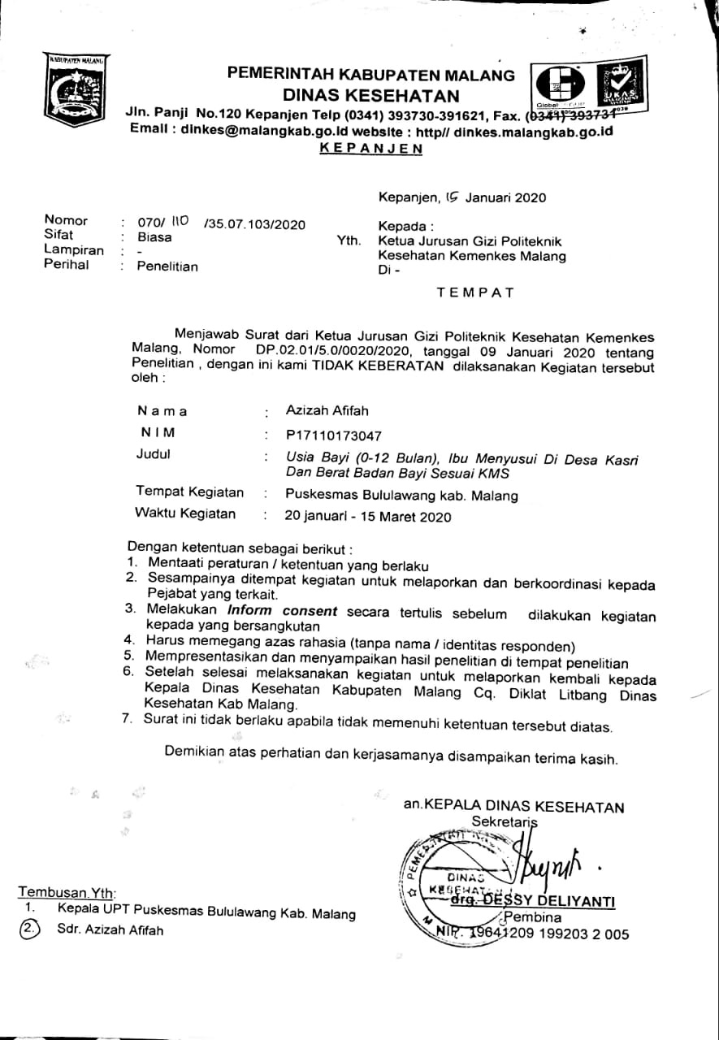

Lampiran 11. Surat Izin Penelitian Puskesmas Bululawang

